ПРО НАБЛИЖЕНЕ ОБЧИСЛЕННЯ ІНТЕГРАЛІВ НА ДЕЯКИХ КЛАСАХ ФУНКЦІЙ
О.В.Поляков, Н.О.Ручаєвська, ov_polyakov@mail.ru, Дніпропетровський національний університет

Нехай функції 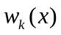, 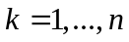 додатні на 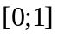 і для кожного функція 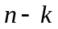 разів неперервно диференційована.
Побудуємо наступну систему функцій
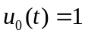, 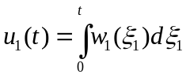, 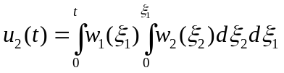, ….,
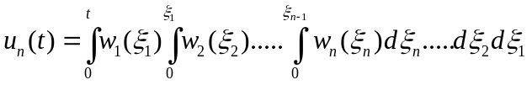.
Якщо 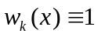, , то 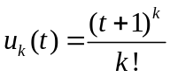.
Визначимо функцію
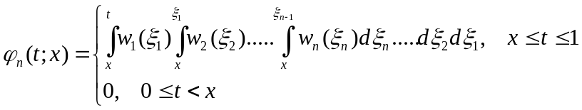.
Нехай 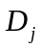, 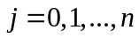 - диференційний оператор, який задається наступним чином 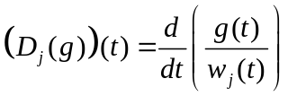 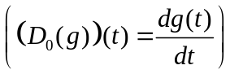, і введемо оператор
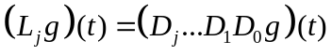.
Через 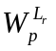 позначимо клас функцій, які можна представити у вигляді 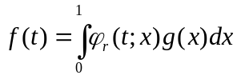, де 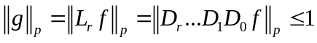.
Нехай 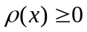для всіх 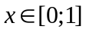 і 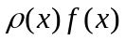 - інтегрована на функція.
Для наближеного обчислення інтегралу 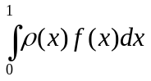 розглянемо узагальнену квадратурну формулу
(1)
що задана системою вузлів 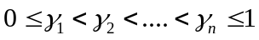 і системою коефіцієнтів 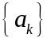, 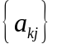, 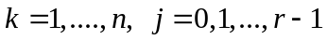.
Відмітимо, що коли 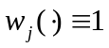, 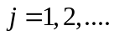, будемо мати добре відомі в теорії апроксимації квадратурні формули.
По аналогії з класичними квадратурними формулами однією з задач є задача відшукання серед формул виду (1) з фіксованими вузлами найкращої за коефіцієнтами узагальненої квадратурної формули на заданому класі функцій та знаходження величини
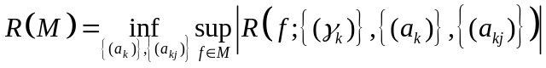,
де  - деякий клас функцій.
Класичні квадратурні формули, які визначаються системою коефіцієнт-тів при заданих вузлах називаються квадратурними формулами типу Сарда.
Розглянемо клас функцій
.
Теорема. Серед всіх узагальнених квадратурних формул виду (1) з фіксованими вузлами 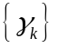 найкращою на класі 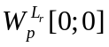, 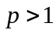 є формула з коефіцієнтами
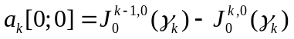, 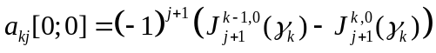,
, 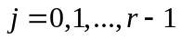,
де 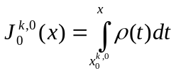, 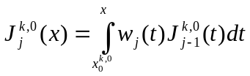 , 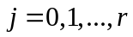, числа 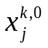 (, ) задовольняють системі
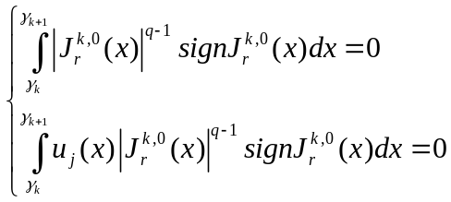, .
При цьому


